ANDREA BRICEÑO - TP3 C2

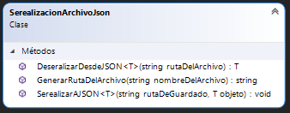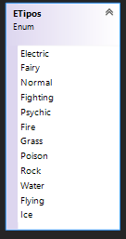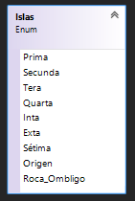

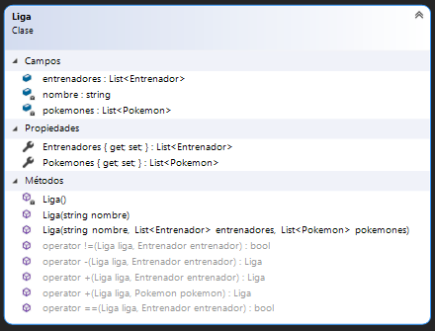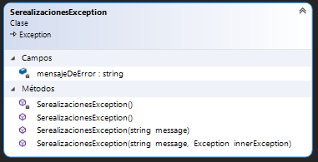

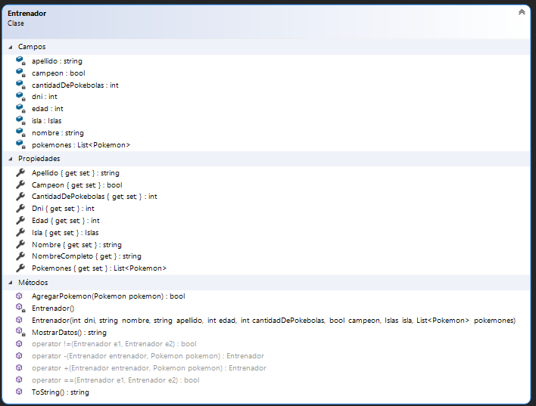

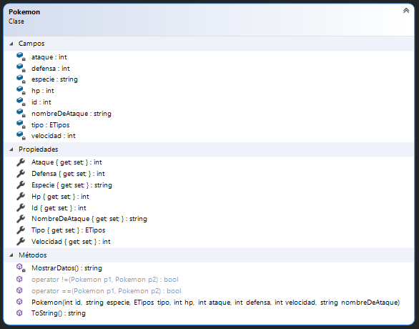

**Clase Pokemon**

**Constructor**Inicializa cada atributo de la clase pasada por parámetro.

**Propiedades**

Se crean propiedades de lectura y escritura de cada atributo

**Metodos**

MostrarDatos   
será privado y retorna un string con los datos del pokemon

Sobrecarga ==  
un pokemon será igual a otro si tienen el mismo id.

Sobrecarga !=  
un pokemon será distinto a otro si no tienen el mismo id.

ToString  
retorna mostrarDatos

**Clase Entrenador**

**Constructor**

private Entrenador()

inicializa una lista de pokemons  
public Entrenador(int dni, string nombre, string apellido,

int edad, int cantidadDePokebolas, bool campeon,

Islas isla, List<Pokemon> pokemones) : this()  
Inicializa cada atributo de la clase pasada por parámetro.

**Propiedades**

Se crean propiedades de lectura y escritura de cada atributo

**Metodos**

MostrarDatos   
será privado y retorna un string con los datos del entrenador

Sobrecarga ==  
un entrenador será igual a otro si tienen el mismo dni y nombre

Sobrecarga !=  
un entrenador será distinto a otro si no tienen el mismo dni y nombre

Sobrecarga +  
agrega un pokemon a la lista de pokemones del entrenado, valida que no sea un pokemon repetido

Sobrecarga -  
Elimina un pokemon de la lista de pokemones del entrenado

ToString  
retorna mostrarDatos

**Clase Liga**

**Constructor**

private Liga()

inicializa una lista de pokemons y una de entrenadores

public Liga(string nombre)

Inicializa una liga con solo el atributo nombre

public Liga(string nombre, List<Entrenador> entrenadores, List<Pokemon> pokemones)

:this(nombre)

Inicializa cada atributo de la clase pasada por parámetro.

**Propiedades**

Se crean propiedades de lectura y escritura de cada atributo

**Metodos**

Sobrecarga ==  
retorna true cuando el entrenador está inscripto en la liga

Sobrecarga !=  
retorna false cuando el entrenador no está inscripto en la liga

Sobrecarga +  
public static Liga operator +(Liga liga, Entrenador entrenador)   
Agrega un entrenador a la lista de entrenadores de la liga, valida que no sea un entrenador repetido

Sobrecarga -  
Elimina un entrenador de la lista de entrenadores de la liga

Sobrecarga +  
public static Liga operator +(Liga liga, Pokemon pokemon)

Agrega un pokemon a la lista de pokemones de la liga, valida que no sea un pokemon repetido

**Clase SerealizacionArchivoJson**

**Metodos**

public static string GenerarRutaDelArchivo(string nombreDelArchivo)

Genera la ruta del archivo que se guardará

public static void SerealizarAJSON<T>(string rutaDeGuardado, T objeto) where T : class

guarda un objeto generico en un archivo de tipo Json que se guardará en la ruta pasada por parámetro

public static T DeseralizarDesdeJSON<T>(string rutaDelArchivo) where T : class

retorna un objeto generico deserealizado de un archive Json pasado por parámetro